أحمد عبدالوهاب أحمد علي
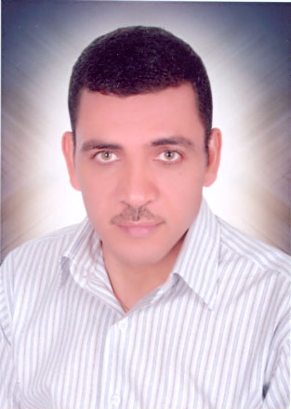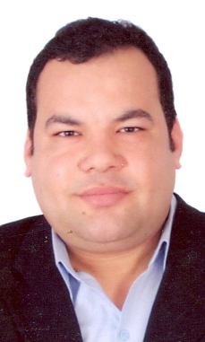
برج المهندس - شارع جامعة الأزهــــــــــر
أسيـــــــــــــــــوط - مصــــــــــــر

ahwahabali@yahoo.comالبريد الإلكتروني:

+ 2088 2148346 الهاتف :

+20100 9180803
ــــــــــــــــــــــــــــــــــــــــــــــــــــــــــــــــــــــــــــــــــــــــــــــــــــــــــــــــــــــــــــــــــــــــــــــــــــــــــــــــــــــــــــــــــــــــــــــــــــــــــــــــــــــــــــــــــــــــــــــــــــــــــــــــــــــــــــــــــــــــــــــــــــــــــــــــــــــــــــــــــــــــــــــــــــــــــــــــــــــــــــــــــــــــــــــــــــــــــــــــــــــــــــــــــــــــــــــــــــــــــــــــــــــــــــــــــــــــــــــــــــــــــــــــــــــــــــــــــــــــــــــــــــــــــــــــــــــــــــــــــــــــــــــــــــــــــــــــــ
البيانات الشــــــــــــخصية :
- تاريخ الميلاد : 31/8/1975م
- النوع : ذكـــــــــر
- الحالة الإجتماعــــية : متـــــــــــــــــزوج
- الجنسية : مصـــــــــري
- الخدمة العسكرية : إعفــــــــــــــــــــاء
المؤهـــــــــلات العلمـــــية :
جامعة أسيوط – كلية التجارة- قسم الإحصاء والرياضة والتأمين
- دكتوراه الفلسفة في التأمين | 2012م
- تأهيلي دكتوراه الفلسفة في التأمين بتقدير عام جيـــــــــــد جـــــــــــداً | 2007م
- ماجستير في التأمين | 2006م
- تمهيدي ماجستير في التأمين بتقدير عام ممـــــــــــتاز | 2001م
- بكالوريوس التجارة شعبة التأمين بتقدير عام (تراكمي) جيـــــــــد جــــــــداً وتقدير التخصص ممـــــــــــتاز | 1998م
الخبـــــــــــرات العلمــــــية :
جامعة أسيوط – كلية التجارة- قسم الإحصاء والرياضة والتأمين
- مدرس بالقسم | من عام 2012 م حتى الآن
- مدرس مساعد بالقسم | الفترة ( 2006 – 2011م)
- معيد بالقسم | الفترة ( 1999 – 2005م)
الدورات التــــــــــدريبية:
جامعة أسيوط
- دورات مركز تنمية قدرات أعضاء هيئة التدريس والقيادات ( FLDC) | الفترة (2004-2012م)
- دورة إعـــــــداد المعلم الجامعي بكلية التربية | 2011م
مركز دراسات المستقبل ومركز المعلومات ودعم اتخاذ القرار بمجلس الوزراء
- دورة أســــــــاليب وتقنيات الدراسات المستقبلية | 2005م
وزارة التعليم العالـــــــــي - معهد إعــــداد القادة بحــــلوان
- دورة إعــــــــــــــداد القادة | 2002م
المهــــــارات الشـــــــخصية :
- اللغــــــــــــــــة العربية : اللغة الأم
- اللغة الانجليزية : جيـــــــــــــــــــــــــــــد
- الحاسب الآلي : إجادة البرامـــــــــــــج ( Windows,Microsoft Office )
- إجادة بعض البرامج الإحصائية :
- Limited Integration Program
Minitab Program -
Statgraphics Program -
على دراية بمبادئ برنامج الحـــزم الإحصائية ( spss)
معلــــــــومات أخــــــــرى:
- تدريس التطبيقات العملية للمواد التالية لطلاب البكالوريوس بكلية التجارة – جامعة أسيوط  ( الرياضيات البحتة- رياضيات المال والإستثمار- الإحصاء الوصفي- الإحصاء التطبيقي- التأمين ) | الفترة (1999-2011م)
- تدريس المواد التالية بجامعة أسيوط-كلية التجارة- برنامج التعليم المفتوح  ( اقتصاديات التأمين- التأمينات العامة- الإحصاء الوصفي- رياضيات المال والاستثمار ) | الفترة (2012-2015م)
• تدريس المواد التالية لطلاب البكالوريوس بكلية التجارة- قسم الإحصاء والرياضة والتأمين :
( الإحصاء الوصفي- الإحصاء التطبيقي) الفترة (2013-2015م)

